§4.3 Моделирование
и формализация. Графы.
класс__9 __
ф_____________________________
и_____________________________
__________ баллов из 10+2 доп.

- Продолжите предложение. (1 балл)
Граф представляет собой _____________________________________
___________________________________________________________

- Подпишите названия элементов графа (4 балла)

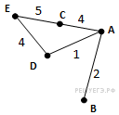
Перечислите чётные вершины ______________________
Перечислите нечётные вершины _____________________

степень вершины Е ____
степень вершины А ____

- На рисунке — схема дорог, связывающих города А, Б, В, Г, Д, Е, Ж. По каждой из дорог можно двигаться только в одном направлении, указанном стрелкой. Сколько существует различных путей из города А в город Ж? (2 балла)
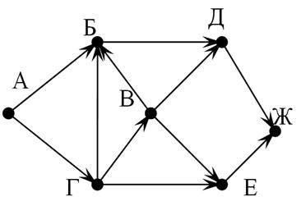
- Постройте граф по этому описанию. Каждый из десяти населенных пунктов соединен автодорогами с девятью другими (без проезда через промежуточные пункты). При этом автобусное сообщение существует только между следующими населенными пунктами: Нахабино и Аникеевка, Прудок и Спас, Ермолино и Любань, Бужарово и Марушкино, Нахабино и Любань, Аникеевка и Ермолино, Спас и Бужарово, Дарна и Каш и но, Дарна и Спас, Кашино и Марушкино. (3 балла)

Ответьте на вопросы:
- Можно ли с помощью автобусного сообщения попасть из Бужарово в Дарну? ____________________________________________
- Можно ли с помощью автобусного сообщения попасть из Нахабино в Прудок? ___________________________________________
- С каким наименьшим количеством пересадок можно доехать из Марушкино в Прудок? ______________________________________

- *Придумайте и начертите два изоморфных графа (2 балла)

